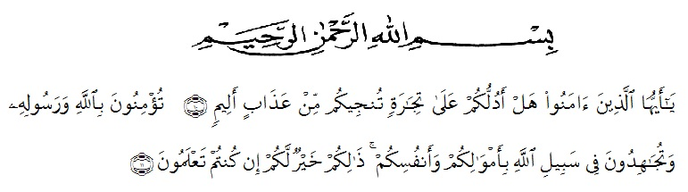
KATA PENGANTAR

Artinya : “Hai orang-orang yang beriman, sukakah kamu aku tunjukkan suatu perniagaan yang dapat menyelamatkanmu dari azab yang pedih? (10). (yaitu) kamu beriman kepada Allah dan RasulNya dan berjihad di jalan Allah dengan harta dan jiwamu. Itulah yang lebih baik bagimu, jika kamu mengetahui.(11) (Aos-Shaff Ayat 10-11).
Assalamualaikum Warahmatullahi Wabarakatuh
Puji syukur peneliti ucapkan kepada Allah Swt, yang telah melimpahkan rahmat dan hidayah-Nya sehingga peneliti masih diberikan kesehatan untuk dapat menyelesaikan Skripsi yang berjudul “Analisis Kesulitan Belajar Siswa dalam Pembelajaran Matematika pada Materi Operasi Bilangan Pecahan di Kelas IV SDN 101893 Bangun Rejo”. Sebagai syarat dalam meraih gelar Sarjana Pendidikan pada Program Studi Pendidikan Guru Sekolah Dasar, Fakultas Keguruan dan Ilmu Pendidikan, Universitas Muslim Nusantara Al-Washliyah.
Dalam Penyelesaian Penelitian Skripsi ini, peneliti mendapat banyak bimbingan, dari tahap awal sampai akhir penulisan Skripsi ini, penulis telah banyak menerima bimbingan baik moril maupun materil dari beberapa pihak. Penulis mengucapkan terima kasih kepada nama-nama yang ada dibawah ini :
- Bapak H. KRT. Hardi Mulyono K. Surbakti, SE, M.AP selaku Rektor Universitas Muslim Nusantara Al-Washliyah Medan;
- Bapak Dr. Samsul Bahri, M.Si, selaku Dekan Fakultas Keguruan dan Ilmu Pedidikan Universitas Muslim Nusantara Al-Washliyah Medan;
- Ibu Dra. Sukmawarti, S.Pd., M.Pd, selaku Ketua Program Studi Pendidikan Guru Sekolah Dasar;
- Ibu Hasanah, S.Pd., M.Pd. selaku Dosen Pembimbing yang telah banyak meluangkan waktunya dan perhatian untuk memberikan bimbingan kepada penulis;
- Kepala Kepala Sekolah beserta para Guru dan Siswa SD Negeri 101893 Bangun Rejo Kecamatan Tanjung Morawa yang telah membantu melengkapi data penelitian ini;
- Kepada Kedua Orang Tua Saya Alm. Ayahanda Fakhri Nasution dan Ibunda Sumiati yang sangat peduli dan sangat saya sayangi dan Keluarga besar tercinta
- Dan Kepada Sahabat-sahabat tersayang Saya yang telah banyak memberikan semangat kepada penulis.
Akhirnya peneliti berharap semoga uraian dalam skripsi ini dapat menambah khazanah ilmu pengetahuan, semoga skripsi ini dapat berguna dan bermanfaat bagi para pembaca dan dunia pendidikan. Semoga Allah SWT merestui usaha penulis dan melimpahkan rahmat serta karunianya kepada kita semua. Aamiin
Medan, 19 Februari 2022
Penulis

Indah Aminah Nst
181434089

